Mesurer et comparer des périmètres (2)

Consigne : mesurer les côtés des deux quadrilatères en prenant comme unité la bande de papier à bords noirs, puis comparer leurs périmètres.
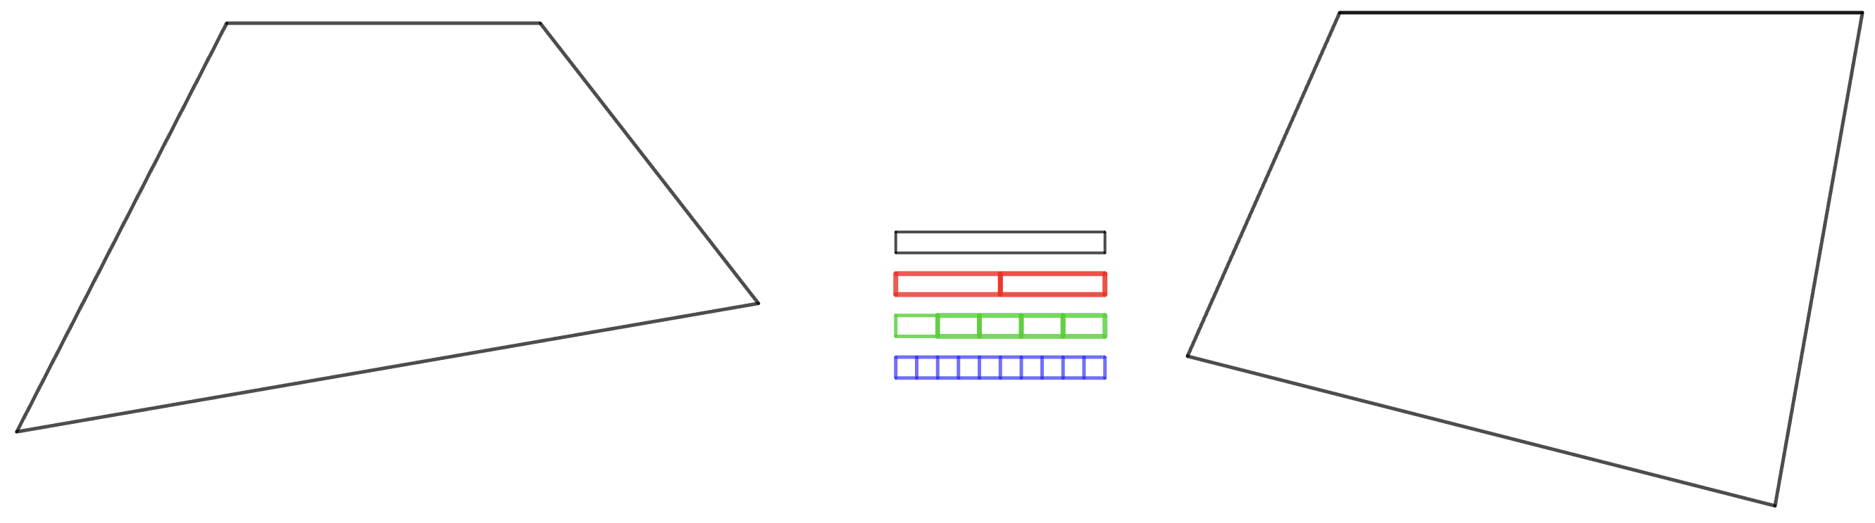

Solutions :
$$2+\frac{1}{2}$$
$$1+\frac{1}{2}$$

$$2+\frac{9}{10}$$
$$1+\frac{4}{5}$$
$$1+\frac{2}{5}$$
$$3+\frac{3}{5}$$
$$1+\frac{7}{10}$$
$$2+\frac{1}{5}$$

